

**SISTEMA DE GESTIÓN PÚBLICA**

**MANUAL DE USUARIO**

**PAGO DE BONOS PARA PERSONAS CON DISCAPACIDAD**



**Manual de Usuario del Módulo de Pago de Bonos para Personas con Discapacidad**

**Sistema de Gestión Pública**

Ministerio de Economía y Finanzas Públicas

Viceministerio de Presupuesto y Contabilidad Fiscal

Dirección General de Sistemas de Gestión de Información Fiscal

**2018**

Tabla de contenido

I. GENERALIDADES: 3

II. MARCO LEGAL Y NORMATIVO: 3

III. DESCRIPCIÓN DE PROCEDIMIENTOS 3

1. PERFILES REQUERIDO 3

2. SECUENCIA DE OPERACIONES 3

* 2.1 Secuencia de Operaciones y Perfiles 3
* 2.2 Flujograma de Procesos 4

3. REGISTRO DEL DOCUMENTO DE PAGO DE BONO 4

* 3.1 Acceso al Menú 5
* 3.2 Registro del Documento de Solicitud de Pago del Bono 5
* 3.3 Datos Generales 5

3.3.1 Tipo de Operación 6

3.3.2 Bono 7

3.3.3 Forma de Pago 8

3.3.4 Gestión y Mes 10

3.3.5 Clase de Gasto 10

3.3.6 Glosa 10

* 3.4 Beneficiario 11
* 3.5 Detalle Presupuestario 12
* 3.6 Cuenta Origen y Libreta 13

4. APROBACIÓN DEL DOCUMENTO 16

* 4.1 Menú de Acceso 16
* 4.2 Aprobación del Documento 17
* 4.3 C-31 18

5. REGISTRO DE REVERSIÓN 19

6. REGISTRO DE DESCARGO 20

7. REGISTRO DE CIERRE 22

* 7.1 Cierre – forma de pago: beneficiario final 22
* 7.2 Cierre – forma de pago: Responsable de Pago 24

8. CONSULTA DEL DOCUMENTO DE PAGO DE BONOS 25

* 8.1 Menú de Acceso 25
* 8.2 Consulta del Documento de Pago de Bono 26

9. GENERACIÓN DE REPORTES 27

* 9.1 Tipos de Reporte 28

9.1.1 Reporte por Entidad 28

9.1.2 Reporte Beneficiario Habilitado 29

9.1.3 Reporte por Forma de Pago (Responsable de Pago) 29

* 9.2 Filtros y Parámetros para la Generación de Reportes 29

9.2.1 Bono y Gestión 29

9.2.2 Mes de Pago 30

9.2.3 Estado 30

9.2.4 Datos del beneficiario 31

9.2.5 Datos del Responsable de Pago 31

PAGO DE BONOS PARA PERSONAS CON DISCAPACIDAD

# GENERALIDADES:

Con el objeto de registrar el pago de bono mensual, se ha desarrollado el Módulo de Pago de Bonos en el Sistema de Gestión Pública (SIGEP). Este módulo generará de forma automática documento C-31 Con Imputación Presupuestaria en estado APROBADO.

El pago de Bonos está destinado a las personas con discapacidad grave y muy grave, quienes serán beneficiadas del dicho pago.

# MARCO LEGAL Y NORMATIVO:

Cada Gobierno Autónomo Municipal deberá realizar el Pago del Bono según la Ley N° 977, del 26 de septiembre de 2017. El importe de pago mensual será establecido en el reglamento específico de la Ley.

# DESCRIPCIÓN DE PROCEDIMIENTOS

# PERFILES REQUERIDO

Los perfiles requeridos son:

**Ámbito de Trabajo**

162 Bonos-Entidad

163 Bonos-Dirección Administrativa

|  |  |
| --- | --- |
| Nro. | Descripción del Perfil |
| 774 | OPERADOR DE PAGO DE BONOS |
| 776 | APROBADOR DE PAGO DE BONOS |
| 778 | CONSULTA DE PAGO DE BONOS |

# SECUENCIA DE OPERACIONES

## Secuencia de Operaciones y Perfiles

Las operaciones que deben realizar para el registro del documento de solicitud de pago del bono, son las siguientes:

|  |  |  |
| --- | --- | --- |
| **Nº** | **Operaciones** | **Perfil del Usuario** |
| 1. | Registro de la Solicitud de Pago de Bono | 774 Operador de Pago de Bonos |
| 2. | Verifica el Registro de Solicitud Pago del Bono | 774 Operador de Pago de Bonos |
| 3. | Aprueba el documento de Solicitud de Pago de Bono | 776 Aprobador de Pago de Bonos |
| 4. | Firma el C31 generado por el Módulo de Bonos | 69 Encargado de la Firma de Comprobantes de Gastos o  65 Registro de Ejecución de Gastos |
| 5. | Pago del C31 generado por el Módulo de Bonos | Con los perfiles actualmente utilizados (76, 77, etc.) |

## Flujograma de Procesos



# REGISTRO DEL DOCUMENTO DE PAGO DE BONO

El usuario debe conectarse al sistema, con el perfil 774 OPERADOR DE PAGO DE BONOS, (Figura 3.1).

Figura 3.1

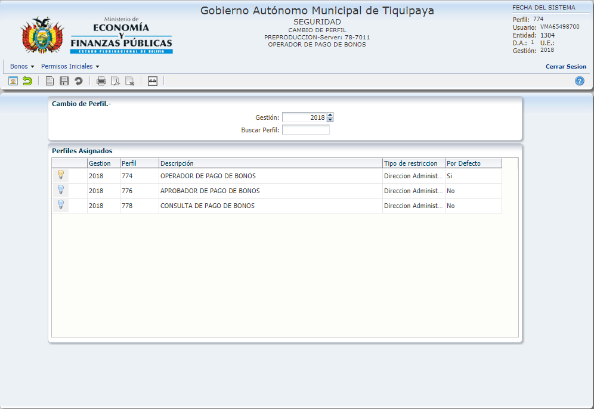

## Acceso al Menú

Para registrar el Pago del Bono, el usuario deberá seguir la siguiente secuencia, (Figura 3.2).

* Bonos
  + Pago de Bonos
  + Solicitud de Pago de Bonos

Figura 3.2

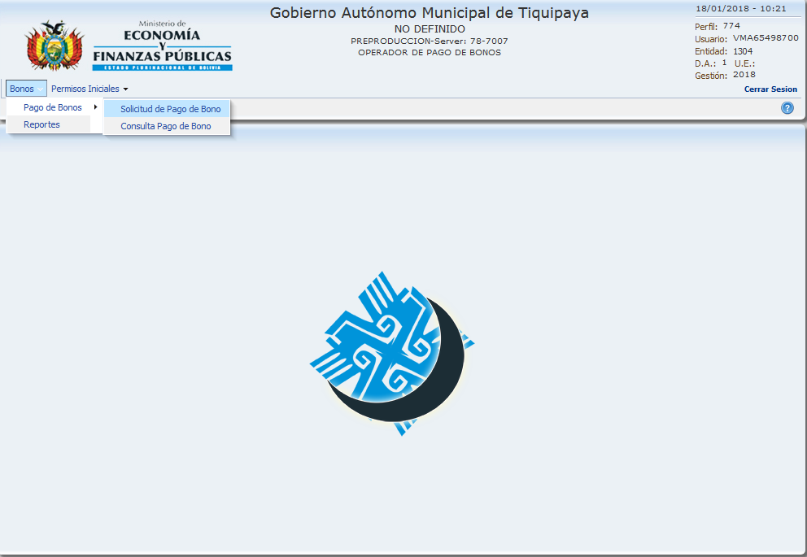

## Registro del Documento de Solicitud de Pago del Bono

Una vez ingresado al menú de acceso; inmediatamente se desplegará la pantalla de listado de registros de Pago de Bonos, (Figura 3.3)

Figura 3.3

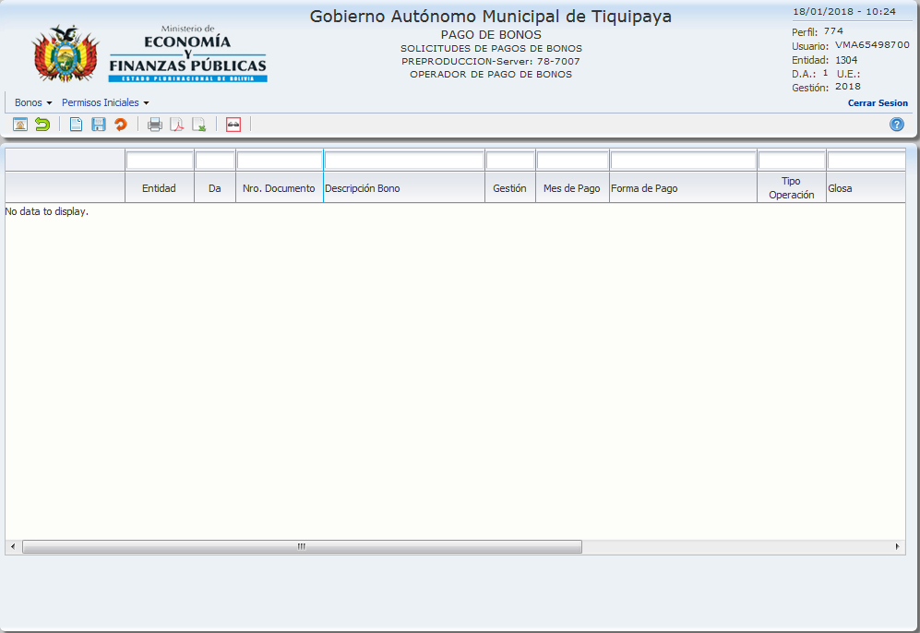

## Datos Generales

Para un registro nuevo, el usuario debe hacer click en el icono nuevo  y se abrirá la pantalla para el registro, (figura 3.4).

Figura 3.4

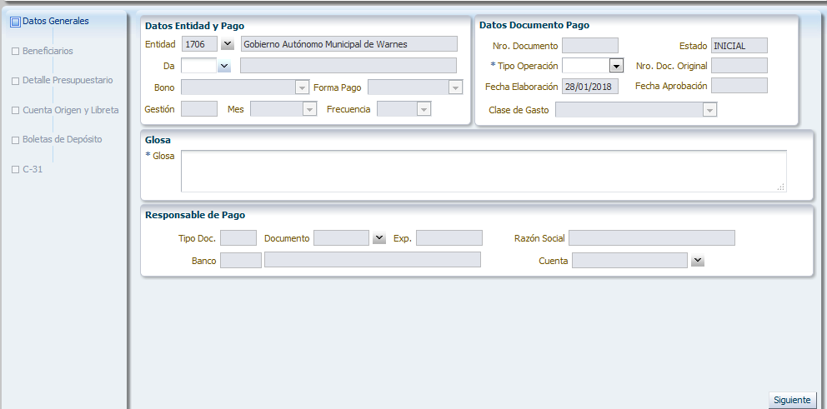

Corresponde llenar los datos respectivos para el registro.

### Tipo de Operación

El módulo tiene definido cuatro tipos de operaciones: “O” Original, “D” Descargo, “R” Reversión y “C” Cierre; (figura 3.5).

Figura 3.5

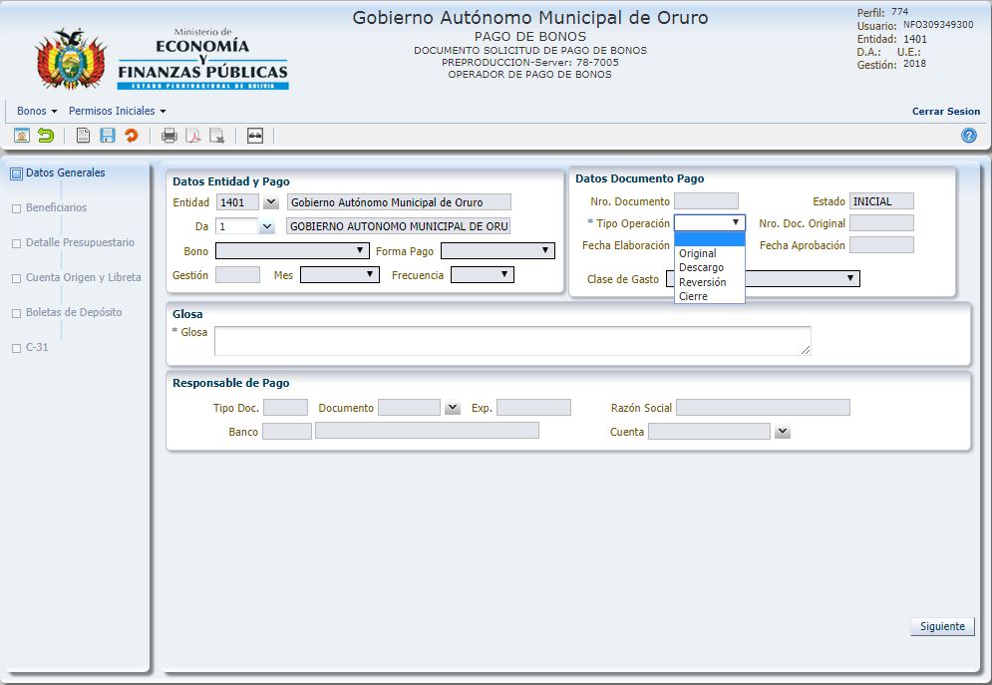

#### Tipo de operación “Original”

Permite registrar el documento de solicitud de Pago de Bonos, al APROBAR la operación genera C31 en estado APROBADO

#### Tipos de operación “Descargo”

Permite efectuar el descargo al pago efectuado por el responsable de pago.

#### Tipos de operación “Reversión”

Reversión, antes de efectuar el pago, puede efectuar la operación Reversión, para revertir totalmente el documento original aprobado

#### Tipos de operación “Cierre”

Se debe efectuar al finalizar la gestión, para registrar los cheques no cobrados y/o el depósito efectuado por el Responsable de pago por el no cobro del beneficiario.

***NOTA.- Los tipos de operación: Descargo, Reversión y Cierre, siempre deben hacer referencia a un documento de tipo de Operación Original en estado APROBADO***.

***Resumen de******Operaciones del Módulo de Bonos y C31 Con Imputación Presupuestaria***

|  |  |  |  |  |  |  |  |  |
| --- | --- | --- | --- | --- | --- | --- | --- | --- |
| **MODULO DE BONO** | | **DOCUMENTO C-31/GENERACIÓN** | | | | | | **REQUISITO** |
| **Tipo de Operación** | **Forma de Pago** | **Tipo de Doc.** | **Tipo de Ejecución** | **Momentos** | | | |
| Original | Beneficiario Final/Responsable de Pago | Original | Normal de Gasto | P | C | D |  | Ninguna |
| Reversión | Beneficiario Final/Responsable de Pago | Reversión | Normal de Gasto | P | C | D |  | Documento Original en estado APROBADO, sin pago. |
| Descargo | Responsable de Pago |  |  |  |  |  |  | Documento Original APROBADO, con C31 pago. |
| Cierre | Beneficiario Final | Reversión | Normal de Gasto | P | C | D |  | Beneficiario con pago ANULADO |
| Cierre | Responsable de Pago | Reversión | Normal de Gasto | P | C | D | P | Boleta de Depósito por saldos no cobrado por el beneficiario al cierre de la gestión. |

Al registrar un Documento de solicitud de Pago de Bono de Tipo de Operación “Original”, se habilitan los campos de selección de: Bono y Forma de Pago, (figura 3.6).

Figura 3.6

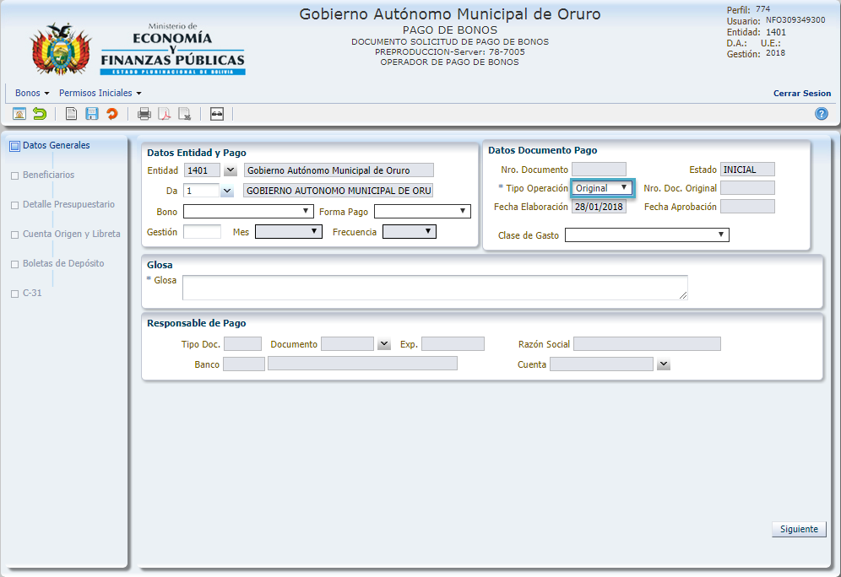

### Bono

Para esta sección se despliega dos opciones: “Discapacidad Grave y muy Grave” y el de “Ceguera”; (figura 3.7).

Figura 3.7

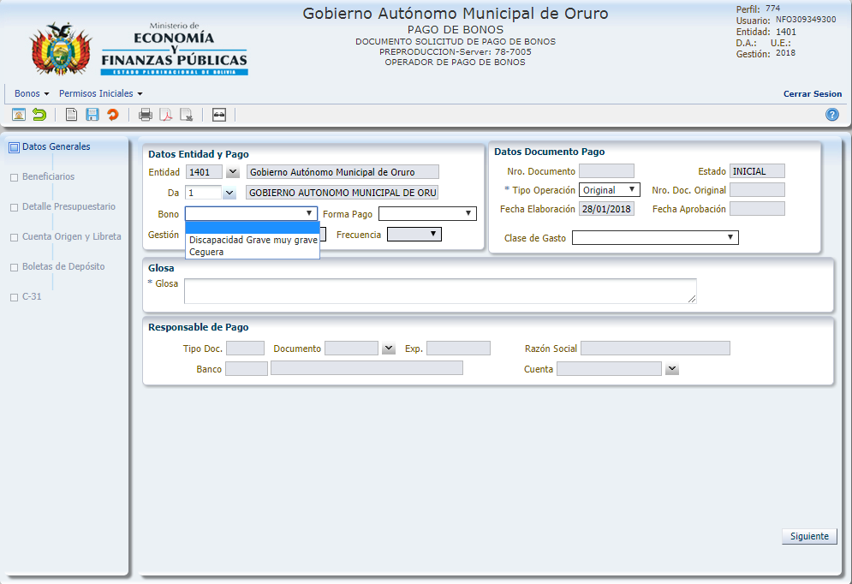

Para el caso seleccionamos el Bono: Discapacidad grave y muy grave, (figura 3.8).

Figura 3.8

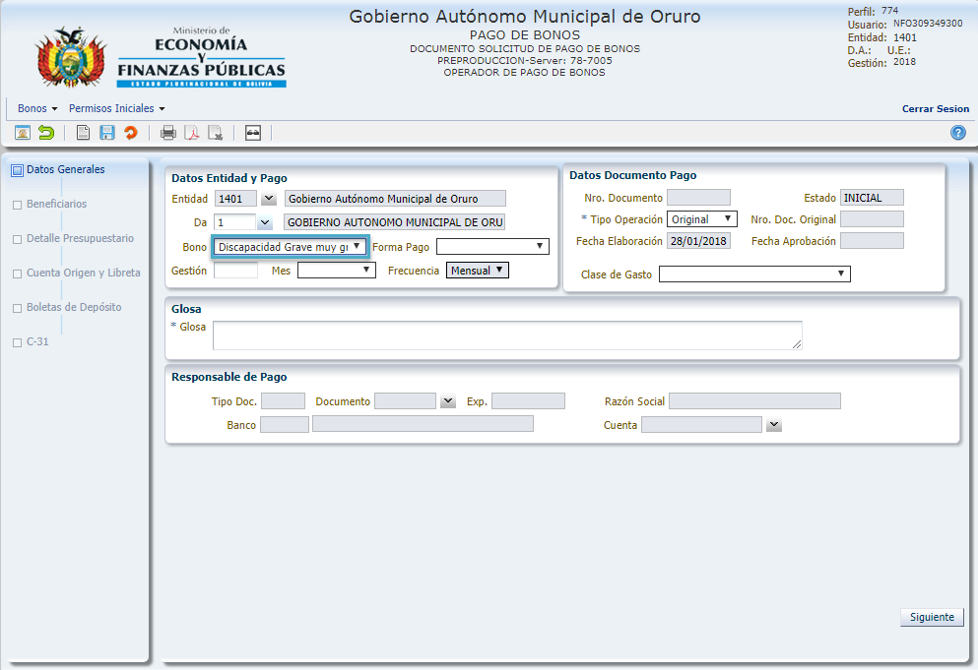

### Forma de Pago

Existen dos Formas de Pago: “Beneficiario Final” y por “Responsable de Pago”, (figura 3.9)

Figura 3.9

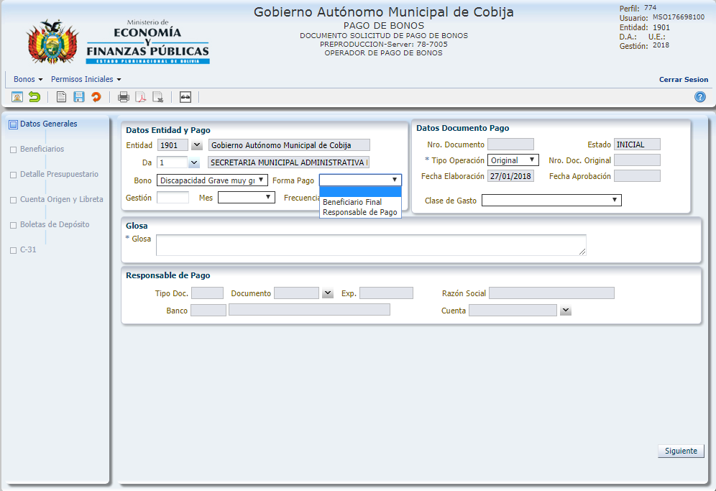

##### **Forma de Pago: Beneficiario Final**

Esta opción, permite pagar de forma directa a los beneficiarios del bono.

##### **Forma de Pago: Responsable de Pago**

Esta opción, permite seleccionar a un Responsable de Pago (encargado de pago de la Entidad) para efectuar el pago en efectivo a cada beneficiario del bono.

Al seleccionar esta opción, en la parte inferior se habilitará el campo Responsable de Pago (figura 3.10).

Figura 3.10

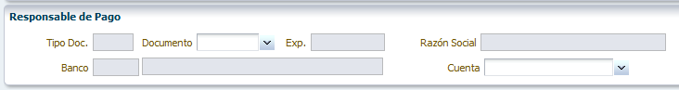

Desde el campo Documento seleccionamos el Responsable de Pago (figura 3.11).

Figura 3.11

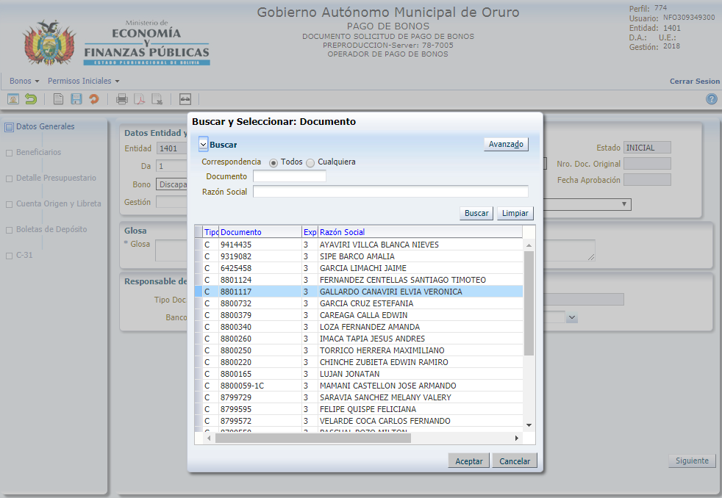

Una vez seleccionado los datos del Responsable de Pago, pulsar el botón Aceptar y se cargarán los datos del Responsable de Pago (figura 3.12).

Figura 3.12

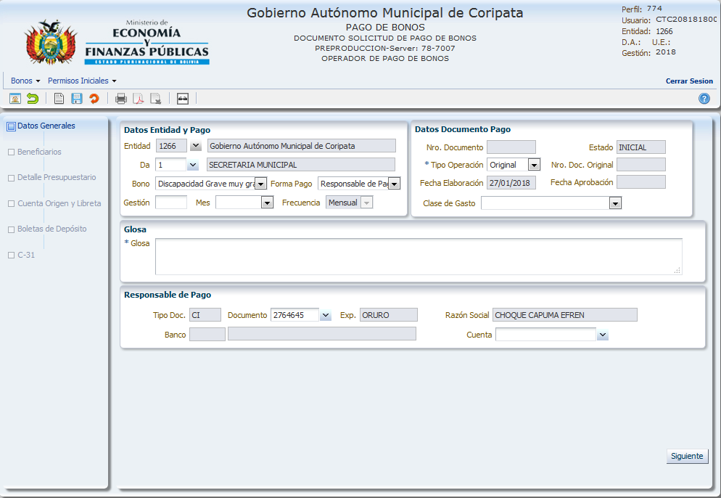

Así también se debe seleccionar la cuenta bancaria en la lista de valores del campo Cuenta, cuenta en la que el Responsable recibirá el pago (figura 3.13).

Figura 3.13

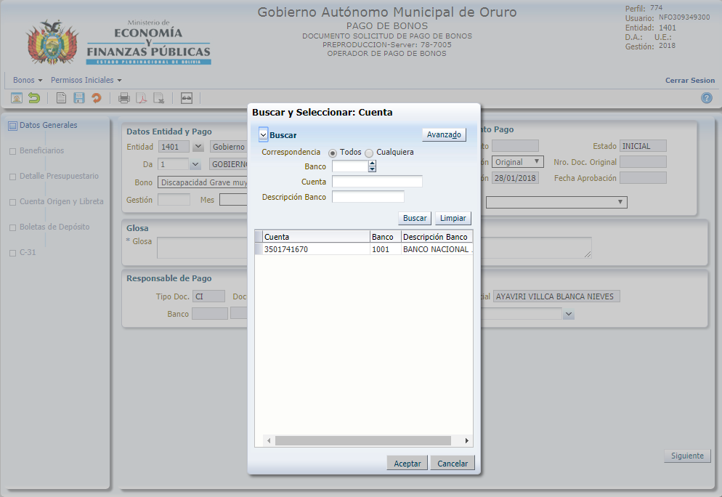

Una vez seleccionada la cuenta bancaria, con el botón “Aceptar”, se cargarán los datos de la cuenta del Responsable de Pago.

### Gestión y Mes

El operador debe registrar la gestión y seleccionar el mes de pago del Bono (figura 3.14)

Figura 3.14

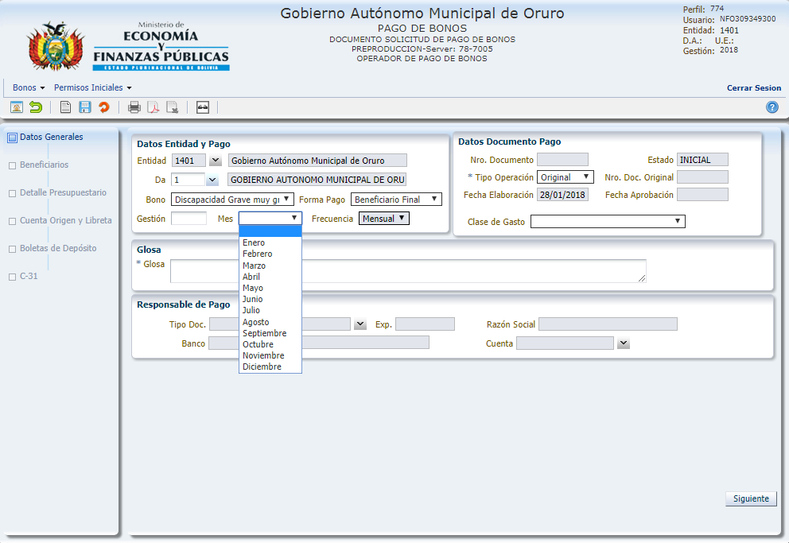

### Clase de Gasto

El operador debe seleccionar la Clase de Gasto 10 Transferencias; (figura 3.15)

Figura 3.15

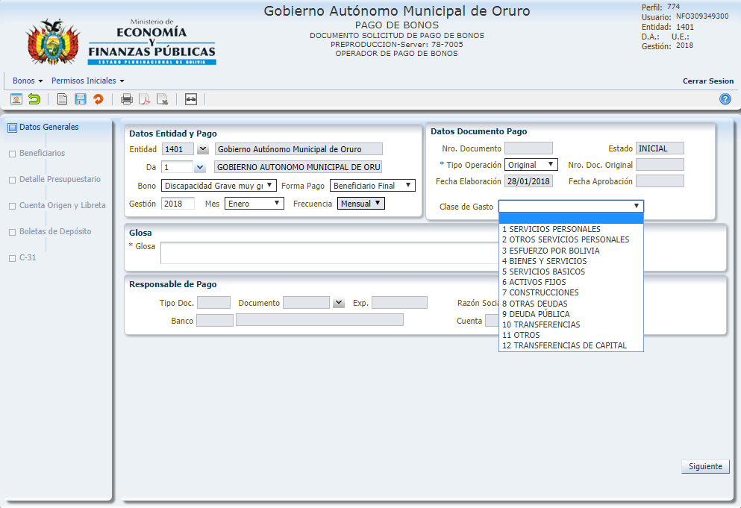

### Glosa

Se debe registrar un resumen de la operación que se desea realizar (Figura 3.16).

Figura 3.16

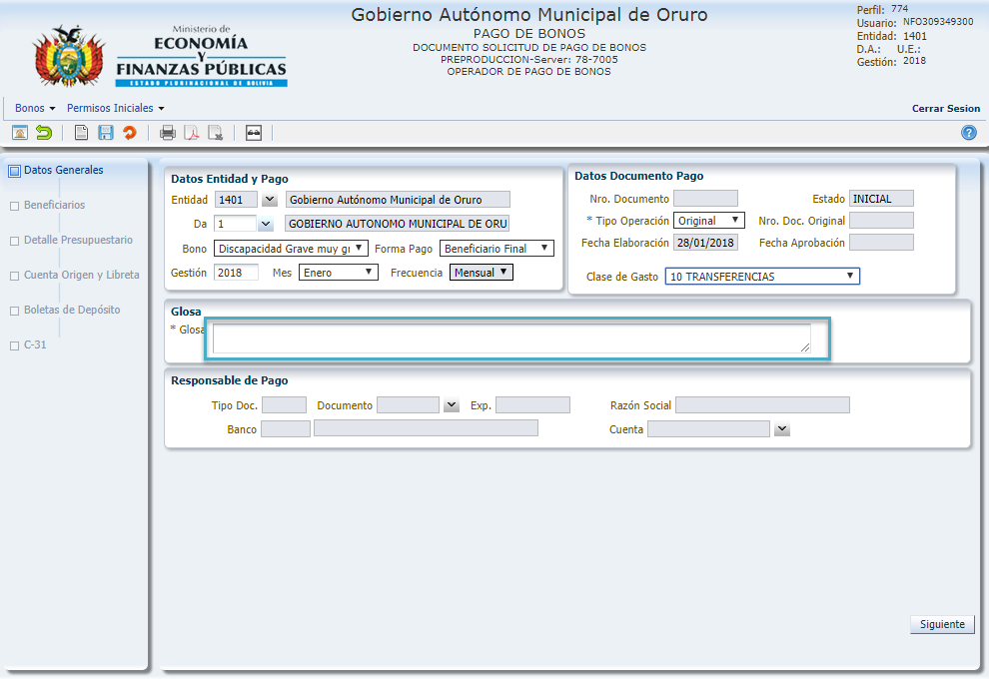

Una vez registrada la glosa debe pulsar el botón “Siguiente”.

## Beneficiario

El operador debe pulsar el botón nuevo, para seleccionar el o los beneficiarios habilitados para el respectivo pago (figura 3.17).

Figura 3.17

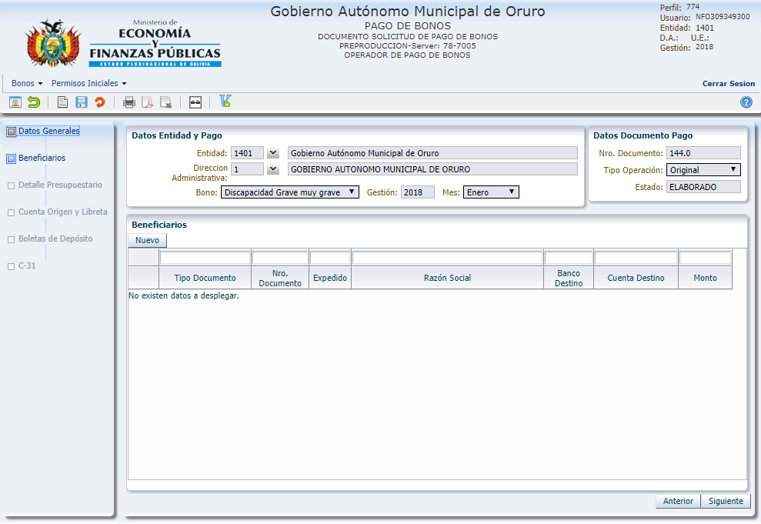

Proceder con la selección uno o varios beneficiarios desde el listado de beneficiarios habilitados al pago del bono (figura 3.18).

Figura 3.18

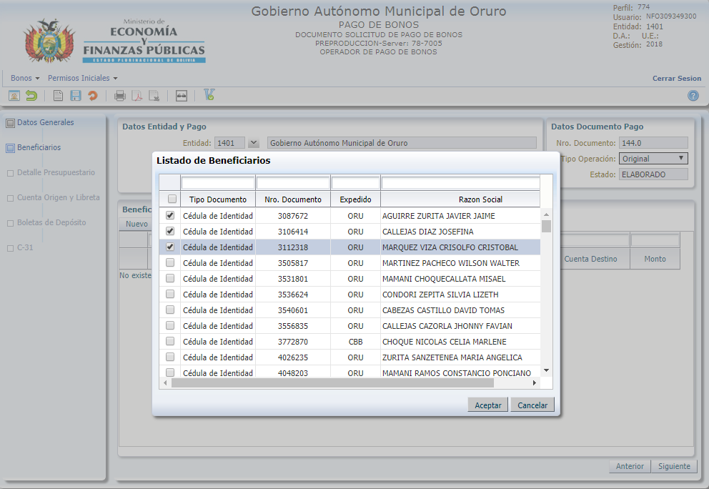

Una vez seleccionado a los beneficiarios se pulsa en el botón “Aceptar”, y se muestra el listado de los beneficiarios con los respectivos datos (figura 3.19).

Figura 3.19

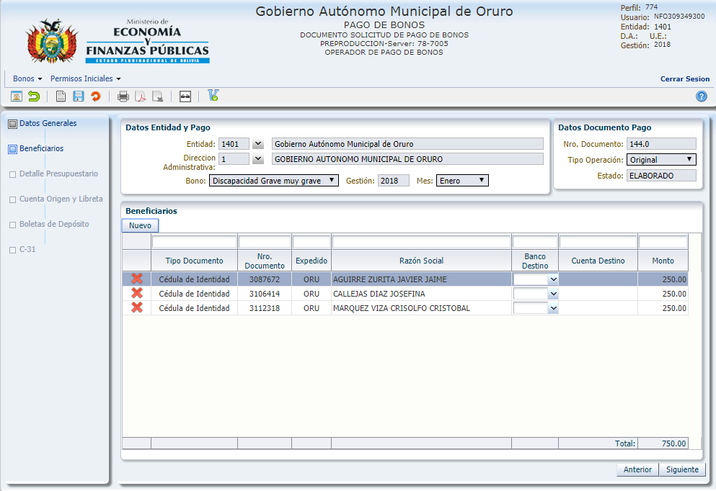

## Detalle Presupuestario

Se desplegará la pantalla de detalle presupuestario (figura 3.20).

Figura 3.20

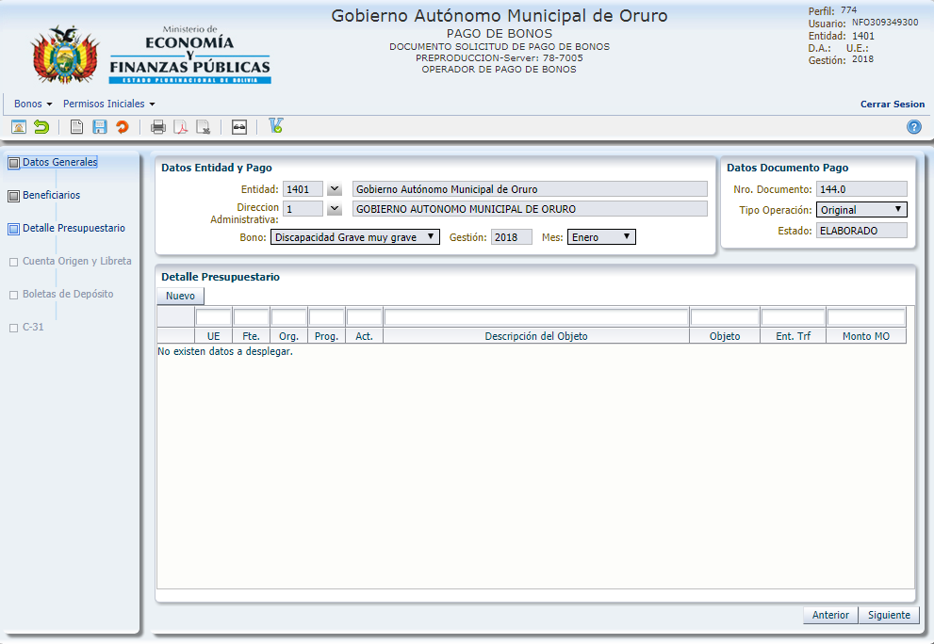

Con el botón “Nuevo” se desplegará un campo en el que se debe seleccionar el detalle presupuestario (figura 3.21).

Figura 3.21

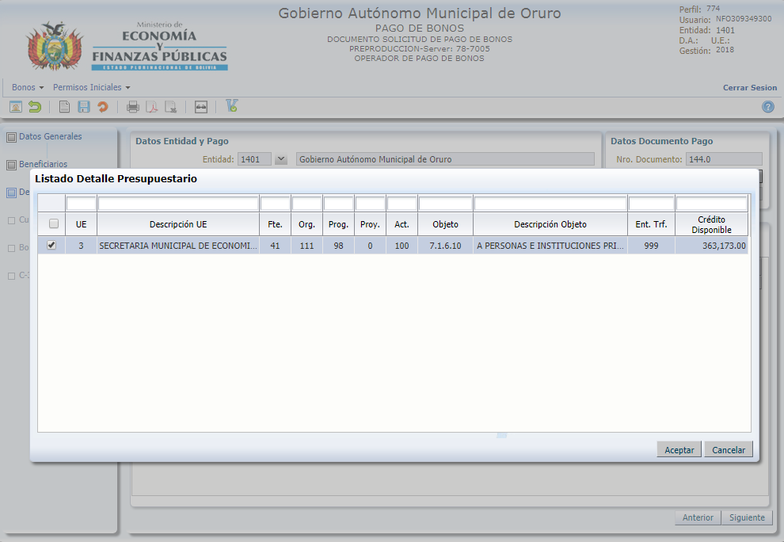

Una vez seleccionado el detalle presupuestario se pulsa el botón “Aceptar”, y el operador debe registrar el importe total a pagar finalmente pulsar el botón “Siguiente” (figura 3.22).

Figura 3.22

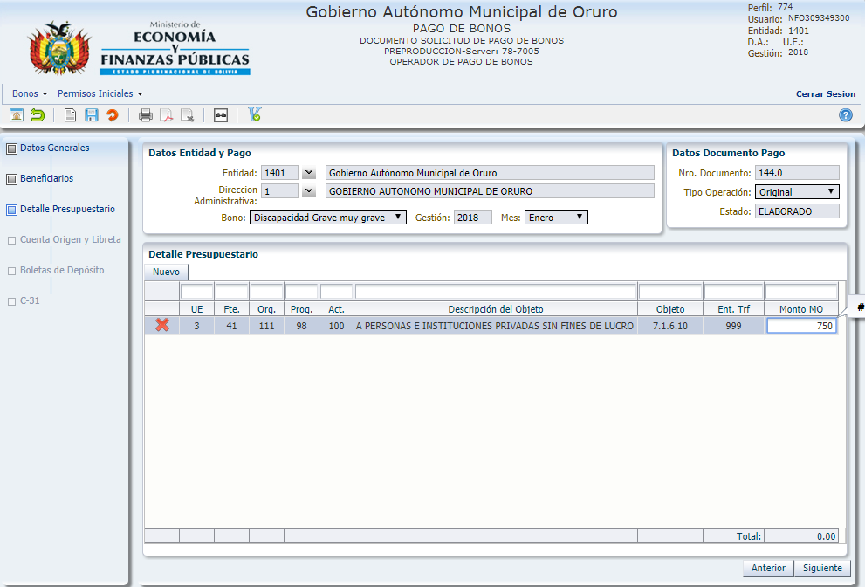

## Cuenta Origen y Libreta

El operador debe seleccionar la cuenta y libreta origen con cual se pagará el documento (figura 3.23).

Figura 3.23

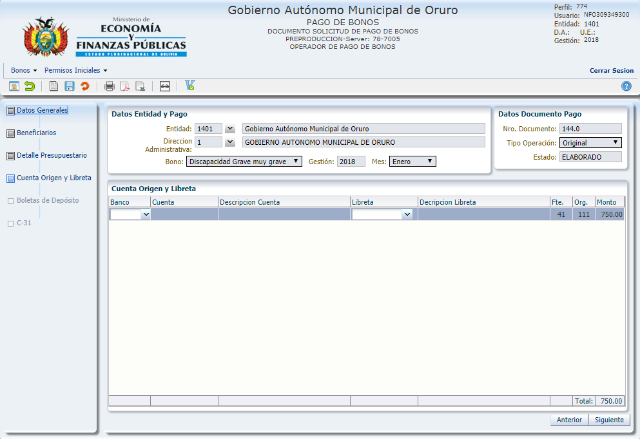

La lista de valores de la columna de Banco permite seleccionar los datos de la cuenta (figura 3.24).

Figura 3.24

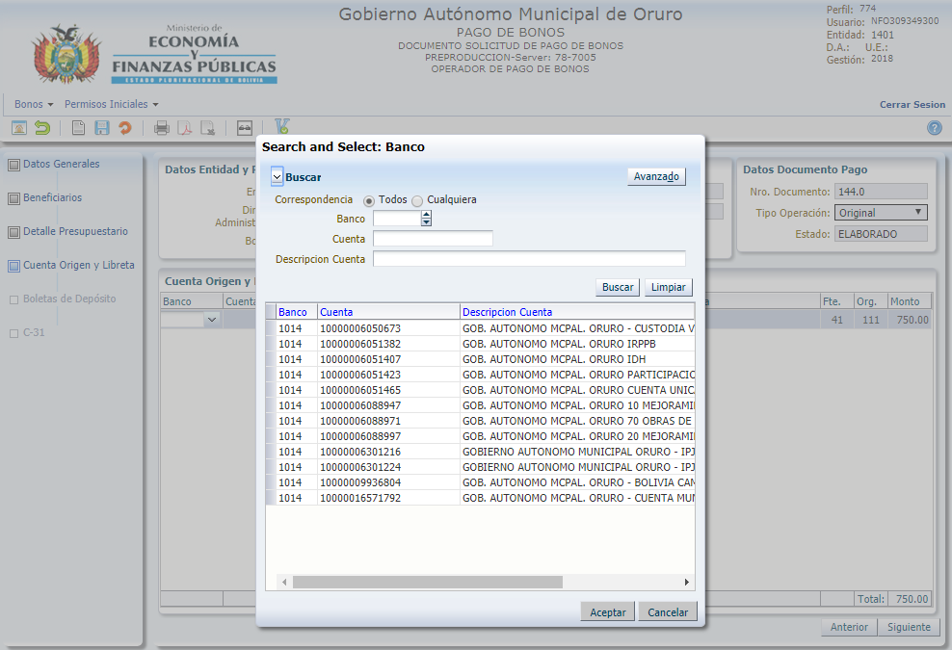

La lista de valores de la columna Libreta permite seleccionar la libreta con cual se realizará el pago (figura 3.25).

Figura 3.25

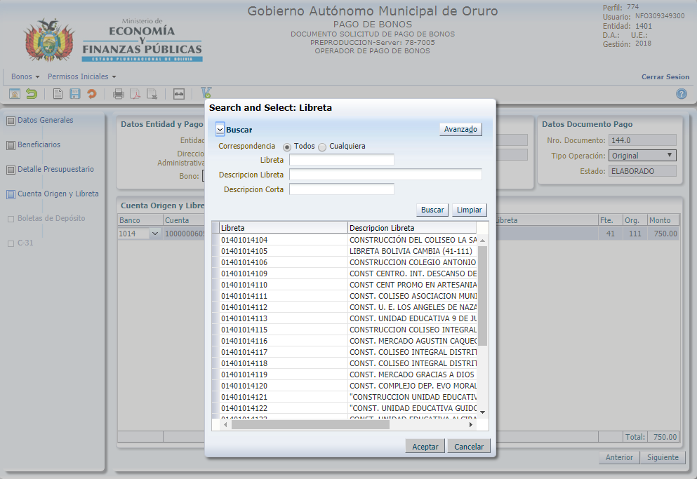

Una vez seleccionado los datos requeridos pulsar el botón “Siguiente” (figura 3.26).

Figura 3.26

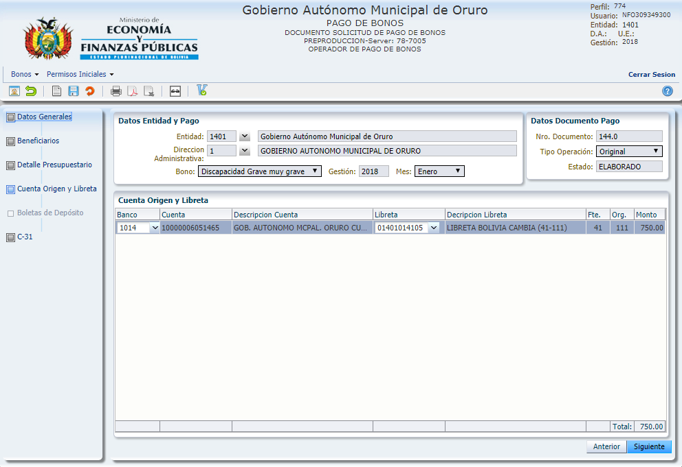

Una vez llenado todos los datos requeridos del documento, corresponde Verificar el registro, con el icono de verificación  (figura 3.27).

Figura 3.27

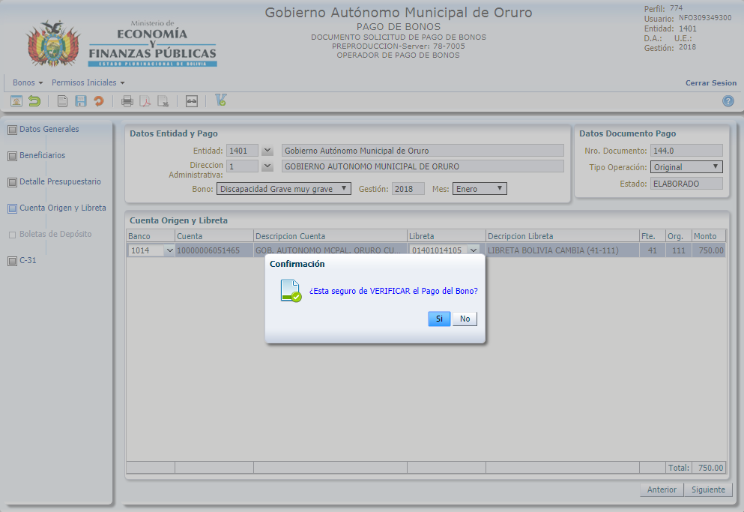

El registro se encontrará en estado VERIFICADO (figura 3.28).

Figura 3.28

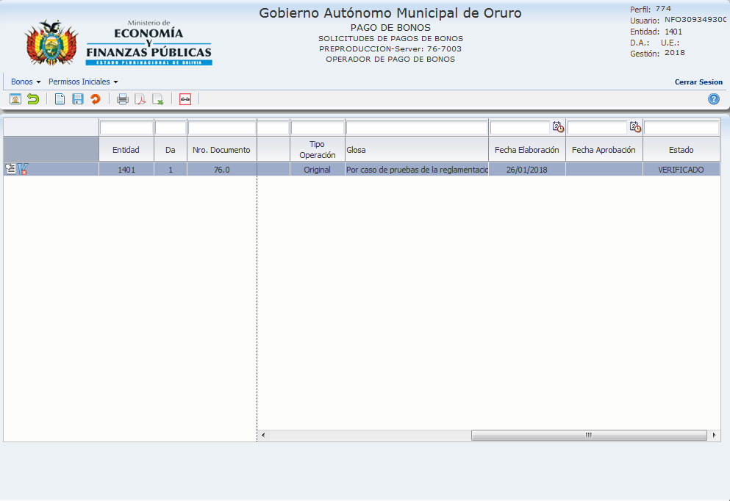

**IMPORTANTE:**

* + - **El número de documento “Solicitud del Pago del Bono” se generará de manera global para todas las entidades que realicen el registro en el Módulo de Pago del Bono. El conteo se lo hace de manera general.**
    - **Una vez creado el documento de registro del Bono; éste debe encontrarse en un estado diferente al ELABORADO y VERIFICADO, para realizar otro registro.**

# APROBACIÓN DEL DOCUMENTO

Para la aprobación se deberá conectarse al Perfil 776 APROBADOR DE PAGO DE BONOS (figura 4.1)

Figura 4.1

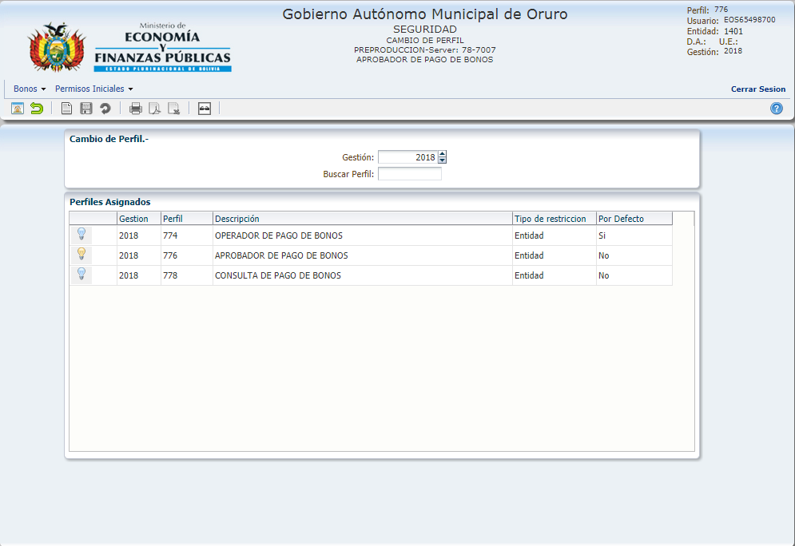

## Menú de Acceso

Para la Aprobación del Pago del Bono, el usuario deberá seguir la siguiente secuencia (figura 4.2).

* + Bonos
  + Pago de Bonos
    - Aprobación Pago de Bonos

Figura 4.2

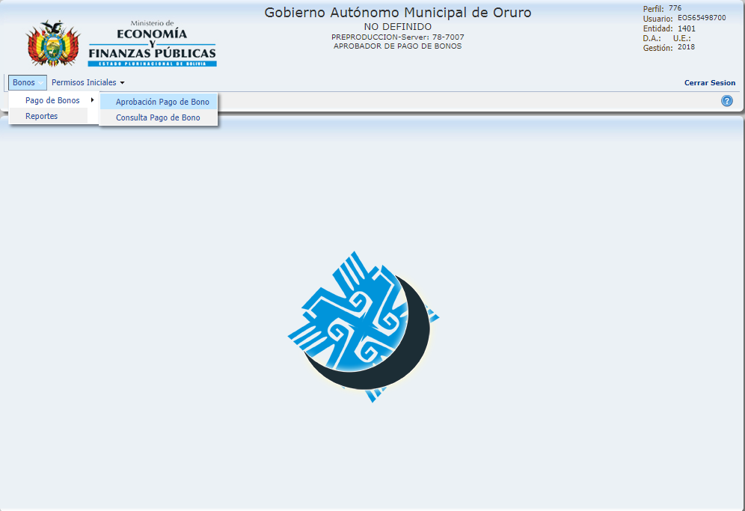

## Aprobación del Documento

Una vez ingresada a la pantalla de Aprobación Pago de Bonos se muestra el registro habilitado para la Aprobación (figura 4.3).

Figura 4.3

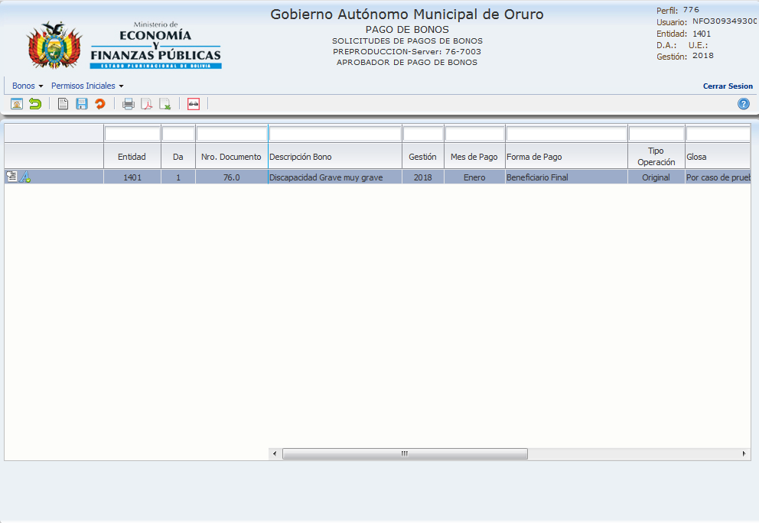

Con el icono Aprobador C:\Users\gcoronel\Desktop\IMAGENES DE MOCKUPS\IMAGENES DE CAPTURAS\1.png se abrirá el documento para la aprobación, y con el mismo icono se procede a la aprobación (figura 4.4)

Figura 4.4

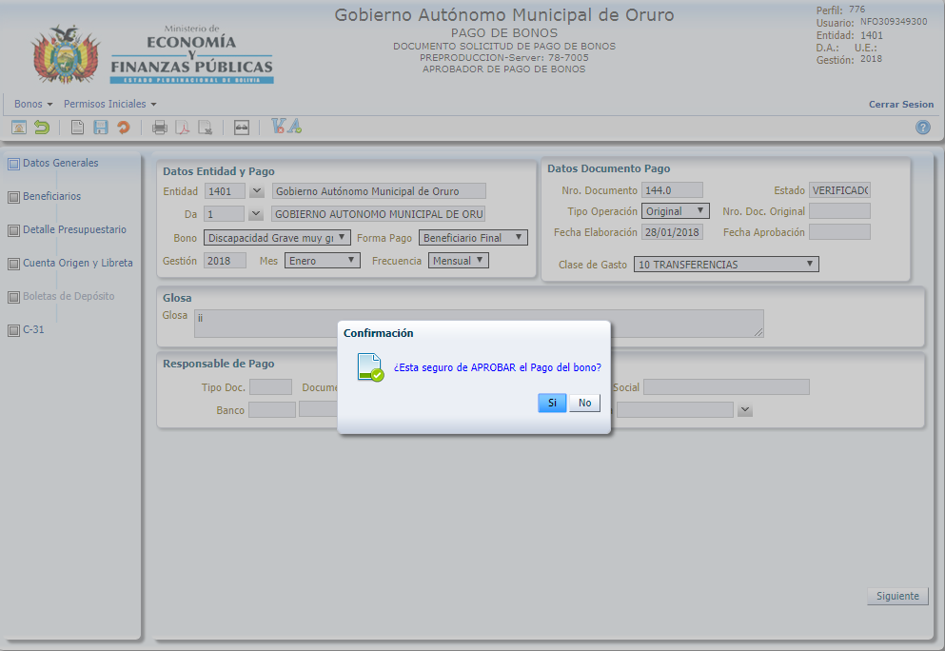

Una vez aprobado el documento; el estado se encontrará en estado APROBADO. Con el icono de ConsultaC:\Users\gcoronel\Desktop\IMAGENES DE MOCKUPS\iconcons.png visualiza el documento (figura 4.5).

Figura 4.5

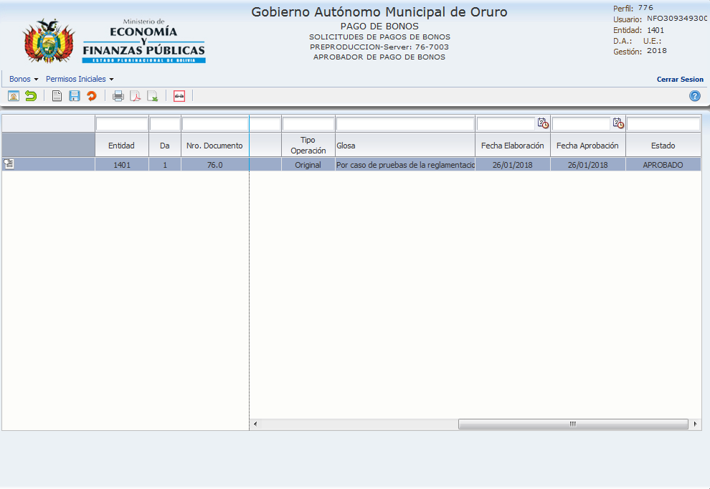.

## C-31

El C-31 se genera de manera automática una vez aprobado el documento del Pago del Bono (figura 4.6).

Figura 4.6

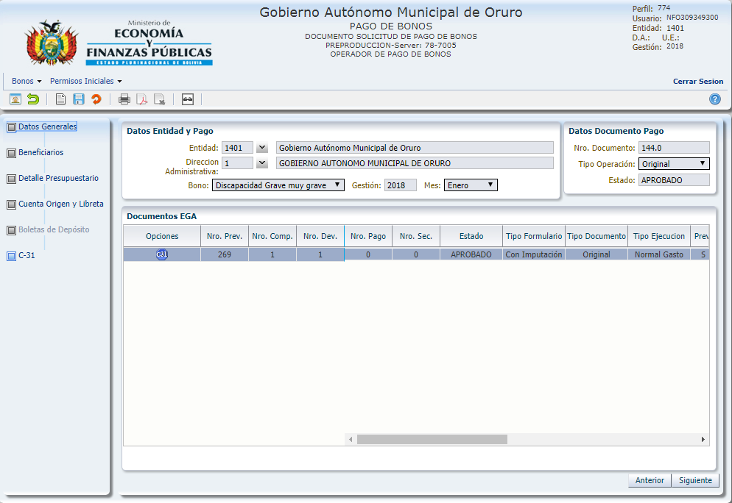

El icono C:\Users\gcoronel\Desktop\IMAGENES DE MOCKUPS\c31.png permite consultar el documento C-31 generado por el modulo (figura 4.7).

Figura 4.7

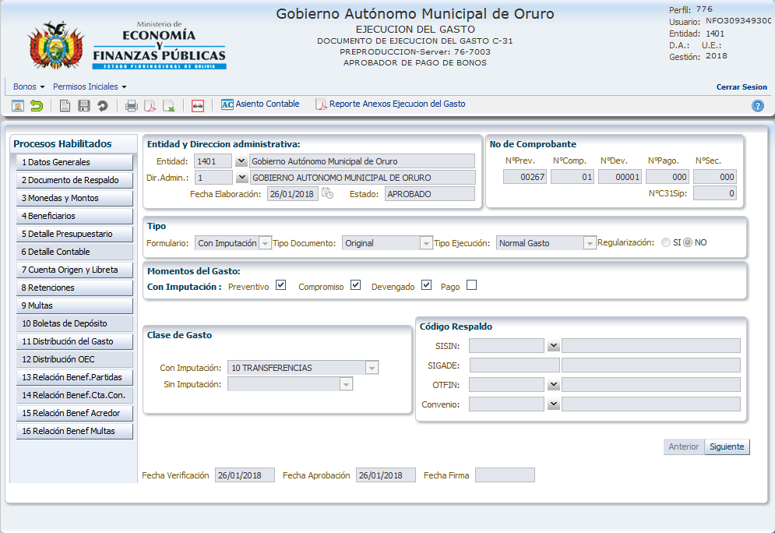

**IMPORTANTE:**

* + **Una vez generado el documento C-31 en estado APROBADO, el operador debe proceder con la firma del C31, con los perfiles actualmente utilizados desde el módulo de Ejecución del Gasto.**
  + **Para el pago del C-31, debe realizarse con los perfiles actualmente utilizados desde el Modulo de Pagos.**

# REGISTRO DE REVERSIÓN

Permite realizar la reversión total del documento original APROBADO **NO PAGADO** y de forma automática generara la reversión total del C31.

En esta operación el operador solo debe hacer referencia al número documento original (ejemplo: 179.0; figura 5.1),

Figura 5.1

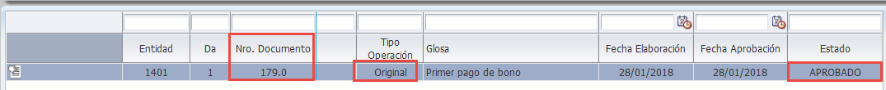

Una vez identificado el documento a revertir, el operador debe registrar:

**Tipo de operación**: Reversión

**Nro. Doc. Original**: 179.0

**Glosa**:

Después de registrar los datos debe presionar el botón siguiente (figura 5.2)

Figura 5.2

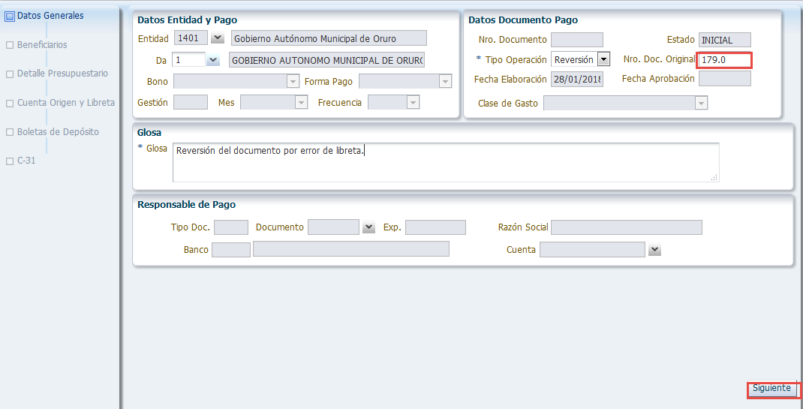

El sistema de forma automática devolverá los datos: beneficiarios, detalle presupuestario, cuenta origen y libreta, no se podrá modificar ningún dato ya que la reversión es efectuada por el importe total del documento original, verificada la información el operador debe efectuar la VERIFICACIÓN y APROBACIÓN del documento.

# REGISTRO DE DESCARGO

Permite registrar el Descargo del documento original APROBADO cuya forma de pago ha sido a través de un **Responsable de Pago**. La aprobación del descargo no generará C31.

En esta operación el operador solo debe hacer referencia al número documento original (ejemplo: 184.0 figura 6.1)

Figura 6.1

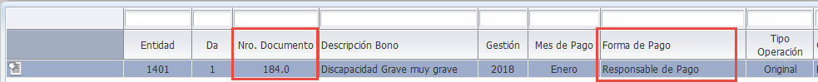

Una vez identificado el documento a Descargar, el operador debe registrar (figura 6.2):

**Tipo de operación**: Descargo

**Nro. Doc. Original**: 184.0

**Glosa**:

Figura 6.2

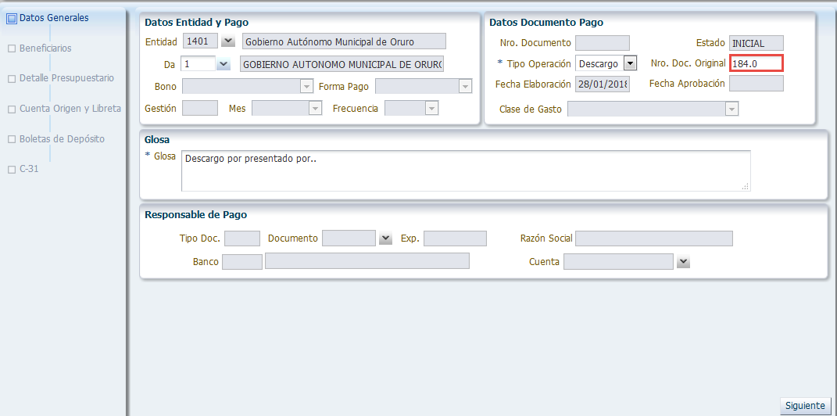

Después de registrar los datos debe presionar el botón siguiente, en la pantalla de beneficiarios, el sistema devolverá de forma automática todos los beneficiarios habilitados del documento original.

El operador debe seleccionar los beneficiarios que cobraron el bono del responsable de pago, (figura 6.3)

Una vez concluido el registro, el operador debe proceder a la VERIFICACIÓN Y APROBACIÓN del documento de Descargo.

Figura 6.3

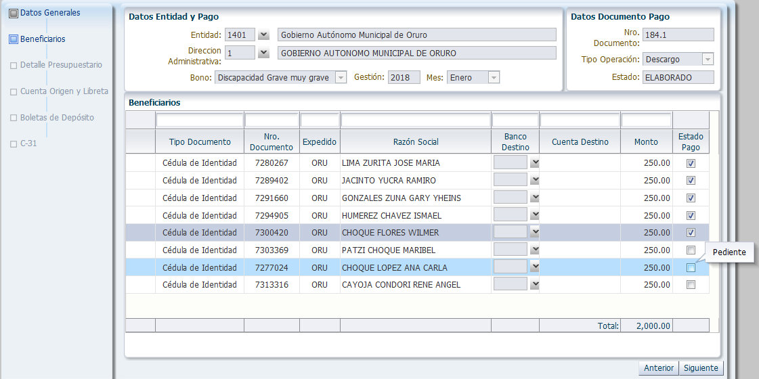

**NOTA: El documento de Descargo en estado APROBADO, actualizará el estado de los beneficiario, es decir cambiará de estado Generado a estado Pagado (Reporte 6.1). Los beneficiarios no seleccionados en el documento de descargo seguirán en estado GENERADO, pendiente de cobro al beneficiario responsable (ESTADOS, ver el punto 9.2 inciso c)).**

Reporte 6.1

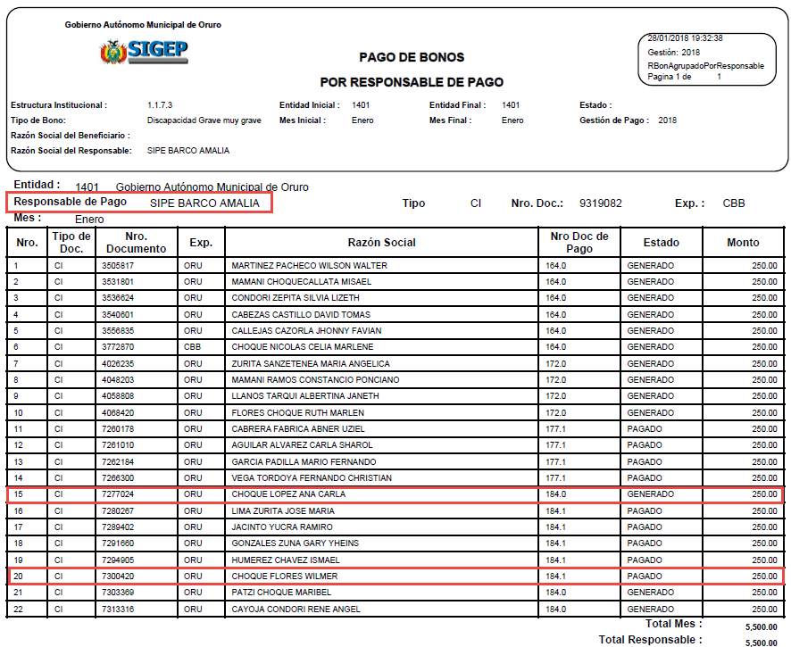

# REGISTRO DE CIERRE

## Cierre – forma de pago: beneficiario final

Permite registrar el Cierre del documento original APROBADO cuya forma de pago ha sido a **beneficiario final** y se ha anulado el pago al beneficiario habilitado del bono (desde el módulo de pago).

Ejemplo: Documento original 186.0 aprobado (figura 7.1) ha generado el C31 Nº 278 (figura 7.2), cuyo pago ha sido anulado (figura 7.3).

Figura 7.1

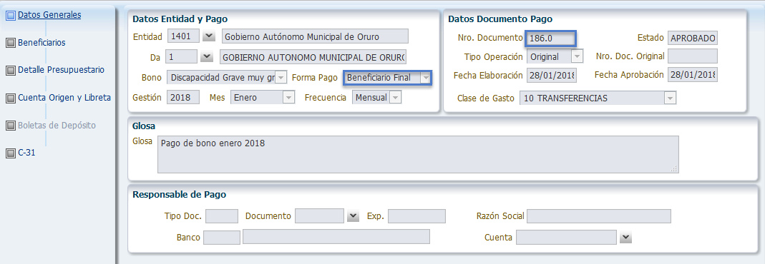

Figura 7.2

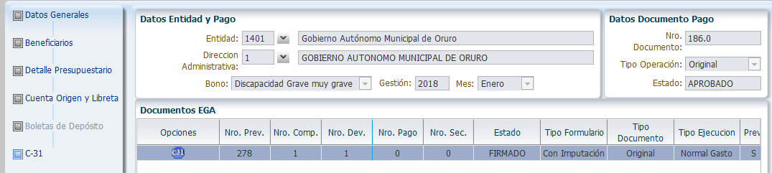

Figura 7.3

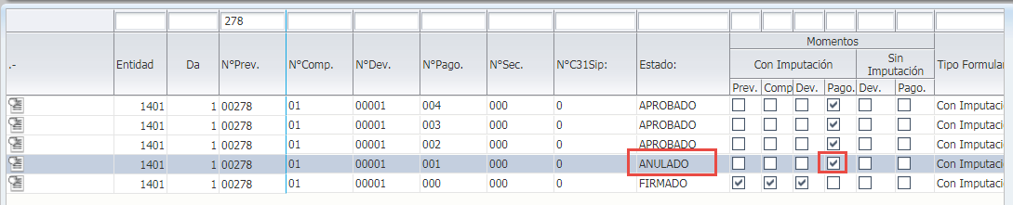

Una vez identificado el documento a Cerrar el operador debe registrar (figura 7.4):

**Tipo de operación**: Cierre

**Nro. Doc. Original**: 186.0

**Glosa**:

Figura 7.4

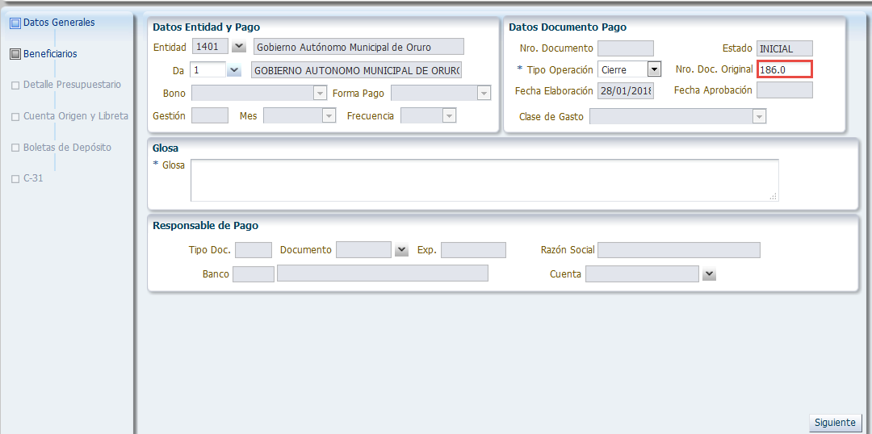

Una vez registrado los datos, al presionar el botón “Siguiente”, el sistema devolverá el o los beneficiarios (figura 7.5), el detalle presupuestario, Cuenta Origen y libreta, cuyos datos no pueden ser modificados. Verificada la información el operador debe proceder a la aprobación del documento.

Figura 7.5

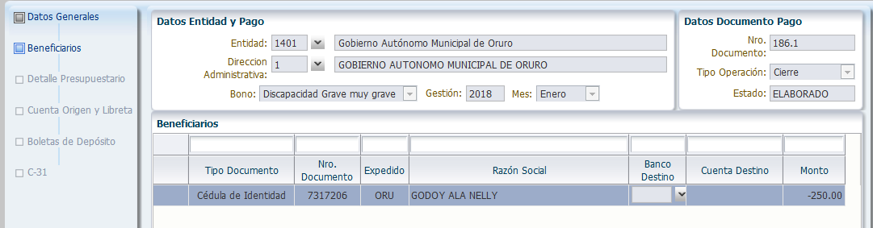

**NOTA: El documento de “Cierre” en estado APROBADO, actualizará el estado del o los beneficiarios, es decir cambiará de estado Generado a estado Pendiente (ESTADOS, ver el punto 9.2 inciso c)).**

## Cierre – forma de pago: Responsable de Pago

Permite registrar el Cierre del documento original APROBADO cuya forma de pago ha sido a **responsable de pago.** Para este tipo de operación, es necesario el registro de una boleta de depósito por la devolución de los bonos no cobrados por el beneficiario. Previamente debe registrarse el DESCARGO si corresponde (ver punto 6 Registro de Descargo).

Ejemplo: Registro documento de cierre para el Documento Original Nº 887, el cual se encuentra APROBADO.

Figura 7.6



El operador debe presionar el botón nuevo y seleccionar tipo de Operación CIERRE (figura 7.7)

Figura 7.7

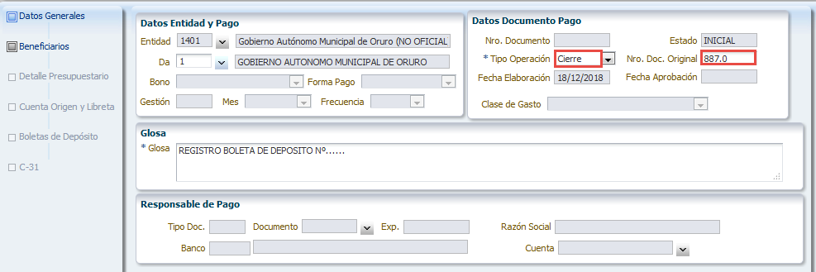

Una vez registrado los datos, al presionar el botón “Siguiente”, el sistema devolverá el o los beneficiarios (figura 7.7) que no hicieron el cobro del bono.

Figura 7.7

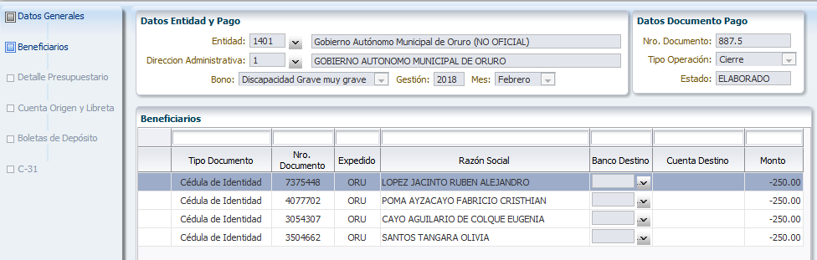

Una vez verificado los beneficiarios, debe presionar el botón siguiente para registrar el detalle presupuestario con importe negativo (figura 7.8).

Figura 7.8

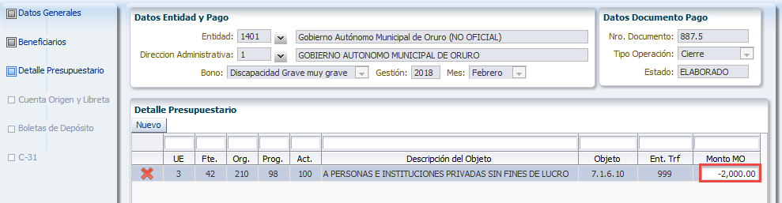

Debe continuar con el registro de la Cuenta Origen y libreta, cuyos datos no pueden ser modificados los cuales son registrados de acuerdo al detalle presupuestario, para continuar el registro debe presionar el botón siguiente, para el registro de la Boleta de Depósito (figura 7.9).

Figura 7.9

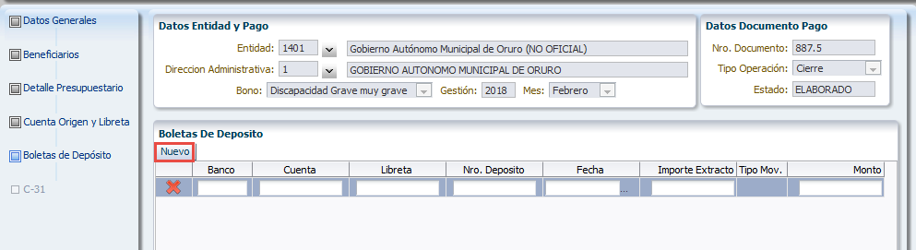

**NOTA: El documento de “Cierre” en estado APROBADO, actualizará el estado del o los beneficiarios, es decir cambiará de estado Generado a estado Pendiente (ESTADOS, ver el punto 9.2 inciso c)).**

**Antes de efectuar el “Cierre” para Responsable de Pago, debe efectuar el registro de Descargo si corresponde.**

# CONSULTA DEL DOCUMENTO DE PAGO DE BONOS

Para la consulta del documento del Pago del Bono, el operador puede realizar desde los perfiles 774, 776 y 778.

## Menú de Acceso

Para la consulta del registro del Pago del Bono, el usuario deberá seguir la siguiente secuencia, (Figura 8.1).

* Bonos
  + Pago de Bonos
  + Consulta Pago de Bonos

Figura 8.1

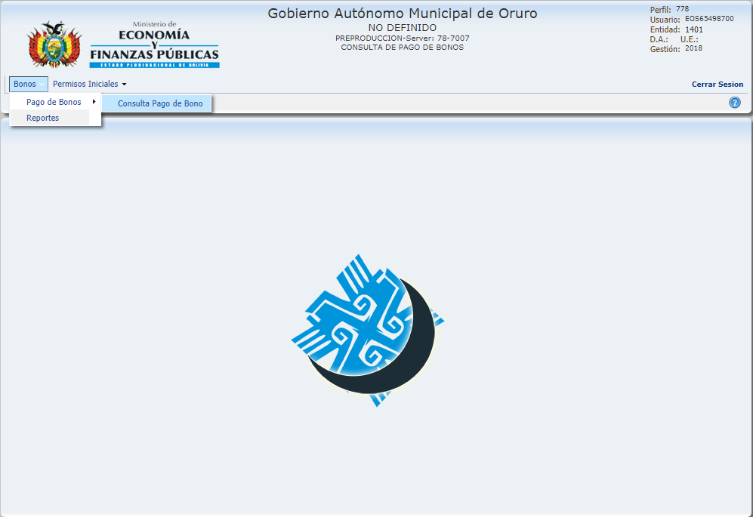

## Consulta del Documento de Pago de Bono

Una vez ingresada al menú citado, se mostrará la pantalla de listado documentos (figura 8.2).

Figura 8.2

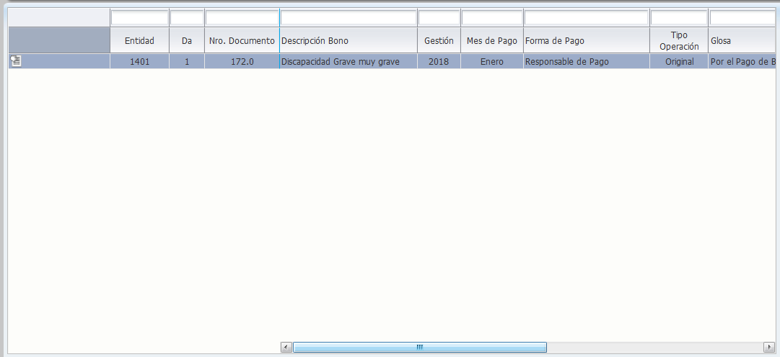

Para consultar los documentos debe pulsar el icono de consulta C:\Users\gcoronel\Desktop\IMAGENES DE MOCKUPS\iconcons.png y se mostrará en la pantalla el documento (figura 8.3).

Figura 8.3

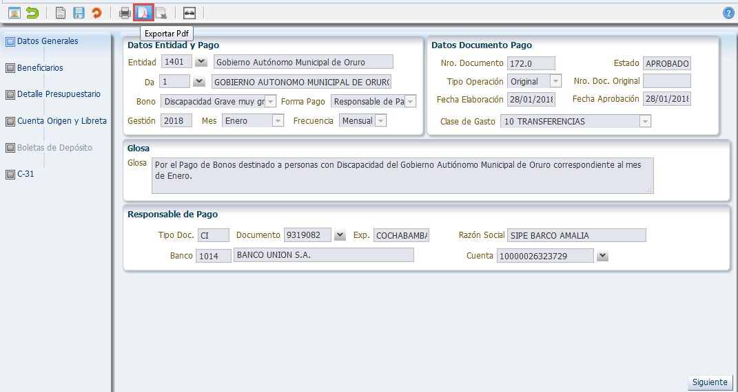

En la parte superior del menú el operador puede presionar el icono Exportar pdf, el sistema generará el documento en formato pdf (Reporte 8.1).

Reporte 8.1

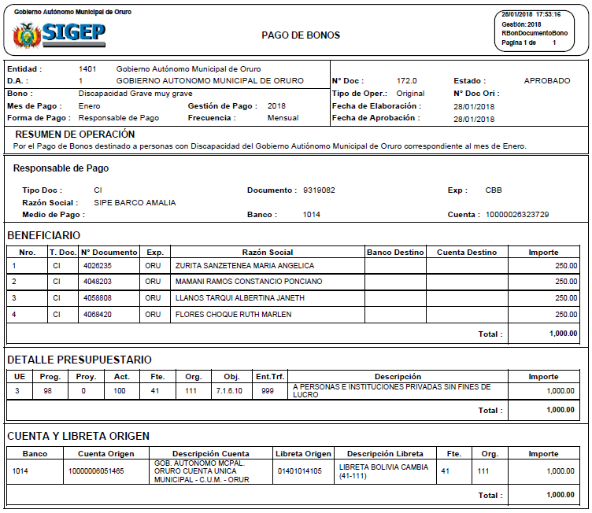

# GENERACIÓN DE REPORTES

Ingresando a los perfiles habilitados (774, 776 y 778), y siguiendo la siguiente secuencia (figura 9.1):

* Bonos
  + Reportes

Figura 9.1

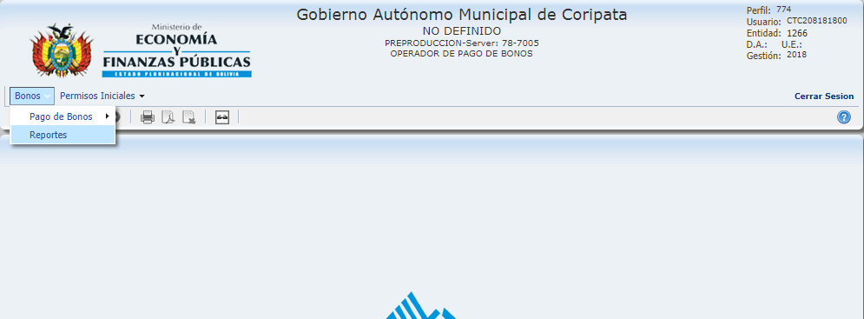

Se despliega la pantalla de consulta de los reportes disponibles (figura 9.2):

Figura 9.2

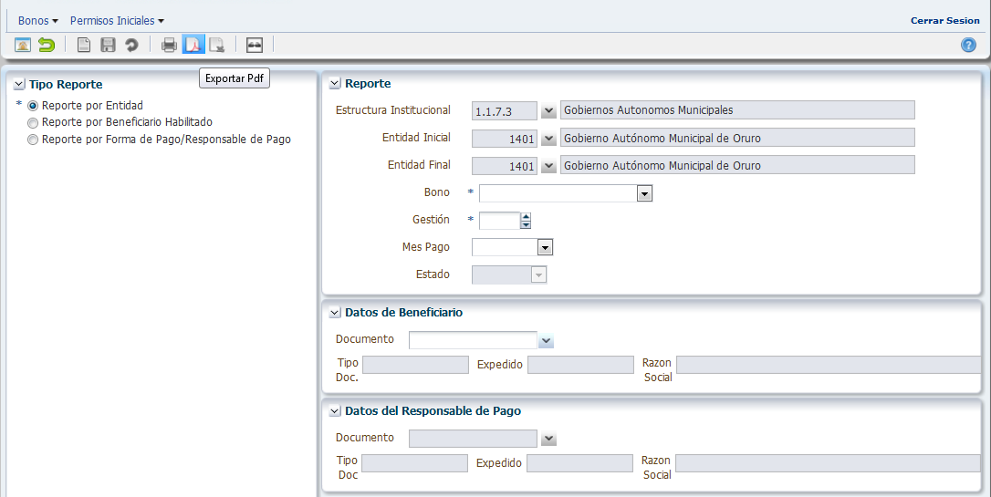

## Tipos de Reporte

En el lado izquierdo (figura 9.2) muestra los tipos de reportes disponibles del módulo, estos reportes son generados en formato PDF, desde la opción exportar Pdf, previa selección de campos obligatorios (*) u opcionales.

### Reporte por Entidad

El reporte es generado a nivel entidad, lista de beneficiarios, número de documento de pago del bono, fecha de aprobación del documento de pago del bono y el importe por beneficiario (Reporte 9.1).

Reporte 9.1

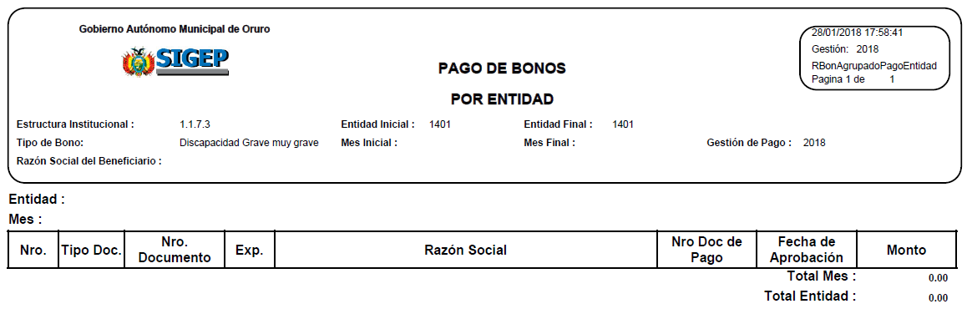

### Reporte Beneficiario Habilitado

El reporte muestra información de todos los beneficiarios habilitados al pago de bono de la en la Entidad (Reporte 9.2).

Reporte 9.2

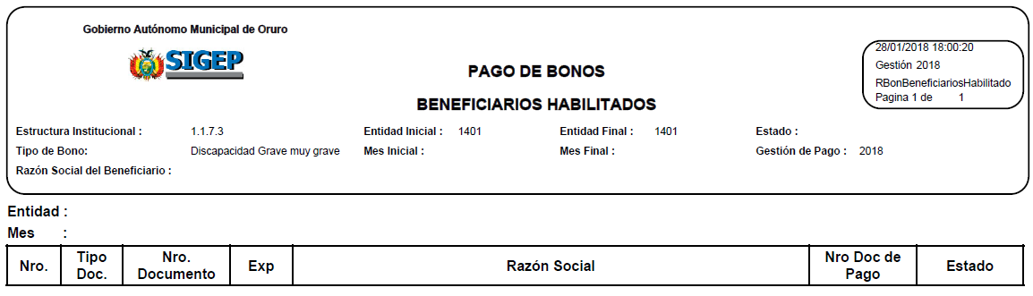

### Reporte por Forma de Pago (Responsable de Pago)

El reporte genera información de todos los pagos efectuados a través del Responsable de Pago, incluye información de los beneficiarios del pago del bono, número de documento, estado y monto por beneficiario (Reporte 9.3):

Reporte 9.3

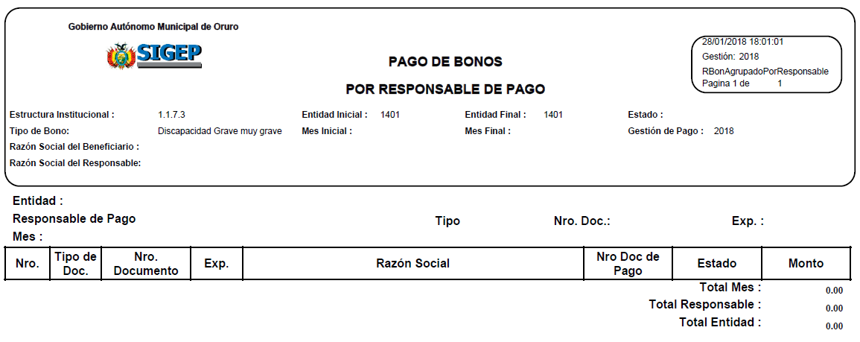

## Filtros y Parámetros para la Generación de Reportes

Los datos de la entidad son cargados de manera automática por el sistema

### Bono y Gestión

Los campos de Bono y Gestión son obligatorios a ser seleccionados y/o llenados (figura 9.4)*.*

Figura 9.4

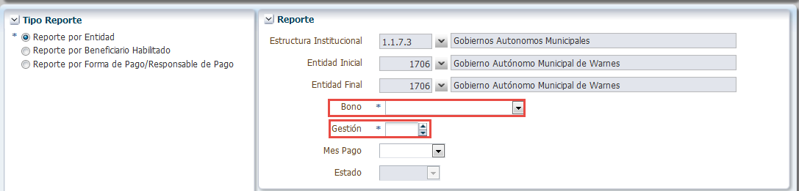

### Mes de Pago

La selección del mes es opcional, al dejarlo en blanco el sistema generará información de todos los meses donde exista información (figura 9.5).

Figura 9.5

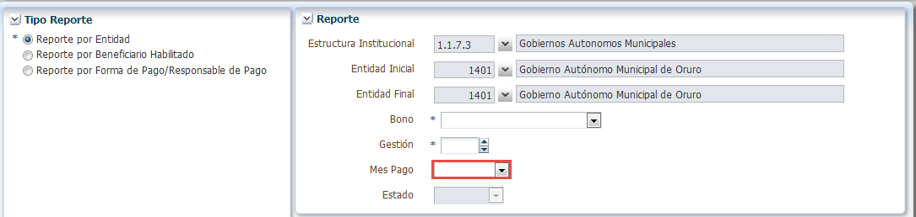

### Estado

El campo Estado es habilitado para los tipos de Reporte: por Beneficiario Habilitado y Forma de Pago/Responsable de Pago (figura 9.6)

Figura 9.6

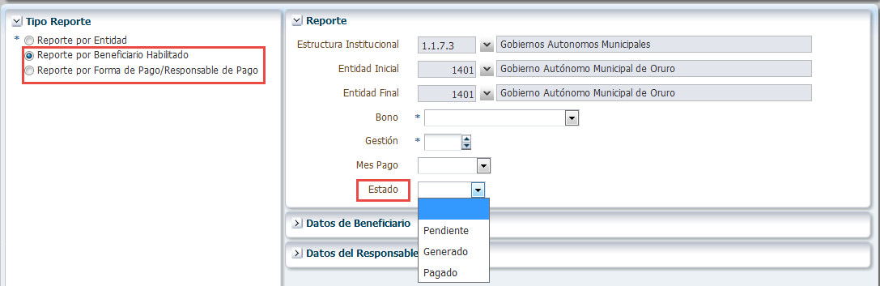

Estos estados son para los beneficiarios habilitados al pago del bono.

#### Pendiente,

Cuando el beneficiario se encuentre habilitado para el pago y no se ha realizado el documento de solicitud de bono.

#### Generado,

Cuando el documento de solicitud de pago de bono, se encuentra en estado APROBADO.

#### Pagado,

El estado pagado para cada forma de pago se ha establecido de la siguiente forma:

1. *Forma de pago: Responsable de Pago*, cuando se ha efectuado el descargo del documento de solicitud de bono, cambia de estado generado ha pagado.
2. *Forma de Pago: Beneficiario Final*, cuando se ha efectuado la entrega del cheque a cada beneficiario o se ha recibido confirmación del banco por la transferencia bancaria al beneficiario.

### Datos del beneficiario

Esta sección permite realizar la búsqueda por beneficiario habilitado (figura 9.7).

Figura 9.7

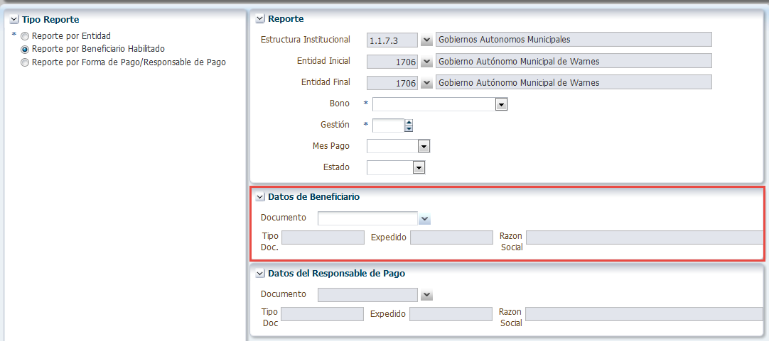

### Datos del Responsable de Pago

Esta sección permite generar el reporte por responsable de Pago, este campo es opcional, al dejarlo en blanco el sistema generara toda la información existente (figura 9.8).

Figura 9.8

